Мемлекеттік қызметтер көрсету регламенттерін бекіту туралы
Күшін жойған
Қостанай облысы әкімдігінің 2013 жылғы 9 қыркүйектегі № 386 қаулысы. Қостанай облысының Әділет департаментінде 2013 жылғы 30 қыркүйекте № 4225 болып тіркелді. Күші жойылды - Қостанай облысы әкімдігінің 2013 жылғы 20 қарашадағы № 508 қаулысымен
Ескерту. Күші жойылды - Қостанай облысы әкімдігінің 20.11.2013 № 508 қаулысымен (қол қойылған күнінен бастап қолданысқа енгізіледі).
"Дiни қызмет және дiни бiрлестiктер туралы" 2011 жылғы 11 қазандағы Қазақстан Республикасының Заңына сәйкес Қостанай облысының әкімдігі ҚАУЛЫ ЕТЕДІ:
1. Қоса беріліп отырған мемлекеттік қызметтер көрсету регламенттері бекітілсін:
1) "Діни әдебиетті және діни мазмұндағы өзге де ақпараттық материалдарды, діни мақсаттағы заттарды тарату үшін арнайы тұрақты үй-жайлардың орналастырылуын бекіту туралы шешім беру";
2) "Ғибадат үйлерінен (ғимараттарынан) тыс жерлерде діни жораларды өткізуге арналған үй-жайлардың орналастырылуын келісу туралы шешім беру".
2. Осы қаулының орындалуын бақылау Қостанай облысы әкімінің орынбасары С.Ш. Бектұрғановқа жүктелсін.
3. Осы қаулы алғаш ресми жарияланғаннан кейін күнтізбелік он күн өткен соң қолданысқа енгізіледі.
Облыс әкімі Н. Садуақасов
КЕЛІСІЛДІ:
"Қостанай облысы
әкімдігінің ішкі саясат
басқармасы" ММ басшысының
міндетін атқарушы
_____________ Б. Аққожина
Әкімдіктің
2013 жылғы 9 қыркүйектегі
№ 386 қаулысымен бекітілген
"Діни әдебиетті және діни мазмұндағы
өзге де ақпараттық материалдарды, діни
мақсаттағы заттарды тарату үшін арнайы
тұрақты үй-жайлардың орналастырылуын бекіту
туралы шешім беру" мемлекеттік қызмет
көрсету регламенті
1. Негізгі ұғымдар
1. Осы "Діни әдебиетті және діни мазмұндағы өзге де ақпараттық материалдарды, діни мақсаттағы заттарды тарату үшін арнайы тұрақты үй-жайлардың орналастырылуын бекіту туралы шешім беру" регламентінде (бұдан әрі – Регламент) мынадай ұғымдар пайдаланылады:
1) уәкілетті орган – "Қостанай облысы әкімдігінің ішкі саясат басқармасы" мемлекеттік мекемесі;
2) мемлекеттік қызметті алушылар – жеке және заңды тұлғалар.
2. Жалпы ережелер
2. "Діни әдебиетті және діни мазмұндағы өзге де ақпараттық материалдарды, діни мақсаттағы заттарды тарату үшін арнайы тұрақты үй-жайлардың орналастырылуын бекіту туралы шешім беру" мемлекеттік қызметін (бұдан әрі – мемлекеттік қызмет) уәкілетті орган көрсетеді.
3. Көрсетілетін мемлекеттік қызмет нысаны: автоматтандырылмаған.
4. Мемлекеттік қызмет тегін көрсетіледі.
5. Мемлекеттік қызмет "Діни қызмет және діни бірлестіктер туралы" 2011 жылғы 11 қазандағы Қазақстан Республикасы Заңының, "Діни қызмет саласындағы мемлекеттік қызметтер көрсету стандарттарын бекіту және "Жеке және заңды тұлғаларға көрсетілетін мемлекеттік қызметтердің тізілімін бекіту туралы" Қазақстан Республикасы Үкіметінің 2010 жылғы 20 шілдедегі № 745 қаулысына толықтырулар енгізу туралы" Қазақстан Республикасы Үкіметінің 2013 жылғы 2 сәуірдегі № 320 қаулысының (бұдан әрі – Стандарт) негізінде көрсетіледі.
6. Көрсетілетін мемлекеттік қызметтің нәтижесі діни әдебиетті және діни мазмұндағы өзге де ақпараттық материалдарды, діни мақсаттағы заттарды тарату үшін арнайы тұрақты үй-жайлардың орналастырылуын бекіту туралы шешім (бұдан әрі – Шешім) не мемлекеттік қызмет көрсетуден бас тарту туралы қағаз жеткізгіштегі дәлелді жауап болып табылады.
3. Мемлекеттік қызмет көрсету үдерісінде
көрсетілетін қызметті берушінің құрылымдық
бөлімшелерінің (қызметкерлерінің)
іс-әрекеттер тәртібін сипаттау
7. Мемлекеттік қызмет көрсету тәртібі туралы толық ақпарат уәкілетті органның интернет-ресурсында орналастырылады.
8. Уәкілетті органның жұмыс кестесі: 2007 жылғы 15 мамырдағы Қазақстан Республикасының Еңбек кодексінде және "Қазақстан Республикасындағы мерекелер туралы" 2001 жылғы 13 желтоқсандағы Қазақстан Республикасының Заңында белгіленген демалыс және мереке күндерінен басқа, күн сайын сағат 13.00-ден 14.00-ге дейінгі түскі үзіліспен сағат 9.00-ден 18.00-ге дейін.
Құжаттарды қабылдау кезек тәртібімен, алдын ала жазылусыз және жеделдетілген қызмет көрсетусіз жүзеге асырылады.
9. Мемлекеттік қызмет уәкілетті органның ғимаратында көрсетіледі. Уәкілетті органның үй-жайында күту және құжаттарды дайындау залы, күтуге арналған креслолар, толтырылған бланк үлгілері бар ақпараттық стенділер болады. Мүмкіндігі шектеулі мемлекеттік қызметті алушыларға қызмет көрсету үшін жағдайлар көзделген.
10. Мемлекеттік қызмет көрсету мерзімдері:
1) мемлекеттік қызметті алушы Стандарттың 11-тармағында айқындалған қажетті құжаттарды тапсырған сәттен бастап күнтізбелік отыз күн құрайды;
2) мемлекеттік қызметтер көрсетуді алу үшін құжаттар топтамасын тапсырғысы келетін мемлекеттік қызметті алушының рұқсат берілген ең ұзақ күту уақыты – 30 минуттан аспайды;
3) мемлекеттік қызметті алушыға өтініш жасаған күні сол жерде көрсетілетін қызмет көрсетудің рұқсат берілген ең ұзақ уақыты – 30 минуттан аспайды.
11. Мемлекеттік қызметті көрсетуден бас тарту үшін негіз мыналар болып табылады:
1) Стандарттың 11-тармағының талаптарына сәйкес келмейтін құжаттардың ұсынылуы;
2) Стандарттың 11-тармағында көзделген құжаттарда дәйексіз мәліметтердің ұсынылуы;
3) тиісті аумақта теріс діни ахуалдың анықталуы;
4) діни әдебиетті және діни мазмұндағы өзге де ақпараттық материалдарды, діни мақсаттағы заттарды тарату үшін арнайы тұрақты үй-жайларға қатысты заңнама талаптарының сақталмауы.
12. Өтініштердің үлгілері уәкілетті органның стенділерінде және интернет-ресурстарында орналастырылған.
13. Мемлекеттік қызмет көрсетуді алу үшін қажетті құжаттар Қостанай қаласы, Әл-Фараби даңғылы, 66 мекенжайында орналасқан уәкілетті органға тапсырылады. Телефондары: 8 (7142) 575-190, 575-195.
14. Шағымдарды қарау Стандарттың 5-тарауында қарастырылған тәртіппен жүзеге асырылады.
4. Мемлекеттік қызмет көрсету үдерісінде
қызметті берушінің құрылымдық бөлімшелерінің
(қызметкерлерінің) өзара іс-әрекет
тәртібін сипаттау
15. Уәкілетті органның құжаттамалық қамтамасыз ету қызметінің тіркеу мөртабаны (кіріс нөмірі, күні) қойылған мемлекеттік қызметті алушы өтінішінің көшірмесі Стандарттың 11-тармағында көрсетілген құжаттардың тапсырылғанын растау болып табылады.
16. Діни әдебиетті және діни мазмұндағы өзге де ақпараттық материалдарды, діни мақсаттағы заттарды тарату үшін арнайы тұрақты үй-жайлардың орналастырылуын бекіту туралы шешім мемлекеттік қызмет алушыға (не сенімхат бойынша өкіліне) Регламенттің 13-тармағында көрсетілген мекенжайға жеке өзі келгенде беріледі не мемлекеттік қызметті алушы көрсеткен мекенжайға поштамен жіберіледі.
17. Мемлекеттік қызметті алу үшін мемлекеттік қызметті алушыдан өтінішті алған сәттен бастап мемлекеттік қызметтің нәтижесін беру сәтіне дейінгі мемлекеттік қызмет көрсету кезеңдері:
1) мемлекеттік қызметті алушы Регламенттің 1-қосымшасына сәйкес нысан бойынша уәкілетті органға өтініш береді;
2) уәкілетті органның кеңсе қызметкері өтінішті қабылдайды, құжаттарды есепке алу кітабына тіркейді және құжаттардың тапсырылуын растау үшін мемлекеттік қызметті алушыға тіркеу мөртабаны (кіріс нөмірі, күні) бар өтініштің көшірмесін береді;
3) уәкілетті органның басшысы құжаттармен танысады, құрылымдық бөлімшенің бұрыштамасында орындаушыны көрсете отырып, келіп түскен құжаттар бойынша басшылық шешім қабылдайды;
4) құрылымдық бөлімшенің басшысы мемлекеттік қызметті ұсынуға жауапты орындаушыны белгілейді;
5) уәкілетті органның маманы облыс әкімдігі қаулысының жобасын дайындайды, оған облыс әкімінің қол қоюын қамтамасыз етеді не мемлекеттік қызметті ұсынудан бас тарту туралы жазбаша дәлелді жауап дайындайды;
6) уәкілетті органның кеңсе қызметкері шешімді (қаулы не мемлекеттік қызметті ұсынудан бас тарту туралы жазбаша дәлелді жауапты) тіркейді және мемлекеттік қызметті алушыға жеке өзі келгенде береді не пошта арқылы жолдайды.
18. Уәкілетті органда мемлекеттік қызметті көрсету үшін құжаттарды қабылдауды жүзеге асыратын тұлғалардың ең аз саны бір қызметкерді құрайды.
19. Мемлекеттік қызметті көрсету үдерісінде мынадай құрамдағы 4 құрылымдық-функционалдық бірлік әрекет етеді (бұдан әрі – ҚФБ):
1) уәкілетті органның кеңсе қызметкері;
2) уәкілетті органның басшысы;
3) құрылымдық бөлімшенің басшысы;
4) уәкілетті органның орындаушысы.
20. Ақпараттық қауіпсіздікке қойылатын талаптар: уәкілетті орган мемлекеттік қызметті алушының құжаттарының мазмұны туралы ақпараттың сақталуын, қорғалуын және құпиялылығын қамтамасыз етеді.
21. Әрбір әкімшілік іс-әрекеттің (рәсімнің) орындалу мерзімі көрсетіле отырып, әрбір ҚФБ әкімшілік іс-әрекеттерінің (рәсімдерінің) дәйектілігі мен өзара іс-қимылының мәтіндік кестелік сипаттамасы Регламенттің 2-қосымшасында келтірілген.
22. Мемлекеттік қызмет көрсету үдерісіндегі әкімшілік іс-әрекеттерінің қисынды дәйектілігі және ҚФБ арасындағы өзара байланысты бейнелейтін сызба Регламенттің 3-қосымшасында келтірілген.
5. Мемлекеттік қызметті көрсететін
лауазымды тұлғалардың жауапкершілігі
23. Мемлекеттік қызметті көрсететін лауазымды тұлғалар мемлекеттік қызметті көрсету барысында олар қабылдайтын шешімдер, іс-әрекет (іс-әрекетсіздік) үшін Қазақстан Республикасының заңдарында қарастырылған тәртіпте жауап береді.
"Діни әдебиетті және діни
мазмұндағы өзге де ақпараттық
материалдарды, діни мақсаттағы
заттарды тарату үшін арнайы
тұрақты үй-жайлардың орналастырылуын
бекіту туралы шешім беру"
мемлекеттік қызмет көрсету
регламентіне 1-қосымша
Қостанай облысының әкімі
___________________________________
(тегі, аты-жөні)
өтініш беруші
___________________________________
(Жеке тұлғалар үшін тегі, аты,
әкесінің аты.
Заңды тұлғалар үшін заңды тұлға
басшысының тегі, аты, әкесінің аты,
атауы, пошталық мекенжайы және
телефоны)
ӨТІНІШ
Сізден ________________________ мекенжайы бойынша орналасқан діни әдебиетті және діни мазмұндағы өзге де ақпараттық материалдарды, діни мақсаттағы заттарды тарату үшін арнайы тұрақты үй-жайлардың орналастырылуын бекіту туралы шешім беруіңізді сұраймын.
Өтініш берушінің (жеке тұлғаның
немесе заңды тұлға басшысының)
қолы
күні, мөрі ( заңды тұлғалар үшін)
"Діни әдебиетті және діни
мазмұндағы өзге де ақпараттық
материалдарды, діни мақсаттағы
заттарды тарату үшін арнайы
тұрақты үй-жайлардың
орналастырылуын бекіту туралы
шешім беру" мемлекеттік қызмет
көрсету регламентіне 2-қосымша
Әрбір әкімшілік іс-әрекеттің (рәсімнің)
орындалу мерзімі көрсетіле отырып, әрбір
ҚФБ әкімшілік іс-әрекеттерінің (рәсімдерінің)
дәйектілігі мен өзара іс-қимылының
сипаттамасы
1-кесте. ҚФБ іс-әрекеттерінің
сипаттамасы
Негізгі үдерістің (барысының, жұмыс ағынының) іс-әрекеті
Іс-әрекеттің  (барысының,  жұмыс ағынының)  № | 1 | 2 | 3
ҚФБ атауы | Уәкілетті  органның кеңсе  қызметкері | Уәкілетті  органның басшысы | Құрылымдық  бөлімшенің  басшысы
Іс-әрекеттің  (үдерістің,  рәсімнің,  операцияның)  атауы және  олардың  сипаттамасы | Өтінішті  қабылдауды және  тіркеуді жүзеге  асырады және  құжаттамалық  қамтамасыз ету  қызметінің  тіркеу мөртабаны  бар өтініштің  көшірмесін  береді | Құжаттармен  танысады,  орындаушы  ретінде  уәкілетті  органның  құрылымдық  бөлімшесін  белгілейді | Өтінішпен  танысады
Аяқталу нысаны  (деректер,  құжат,  ұйымдастыру-  әкімдік шешім) | Бұрыштама қою  үшін уәкілетті  орган басшысының  қабылдау  бөлмесіне  құжаттарды  жолдайды | Бұрыштама қояды | Жауапты  орындаушыны  белгілейді
Орындау  мерзімдері | 20 минут | 1 жұмыс күні | 1 жұмыс күні
Кестенің жалғасы:
Негізгі үдерістің (барысының, жұмыс ағынының) іс-әрекеті
Іс-әрекеттің  (барысының,  жұмыс  ағынының) № | 4 | 5 | 6
ҚФБ атауы | Уәкілетті  органның  жауапты  орындаушысы | Уәкілетті  органның  басшысы | Уәкілетті  органның кеңсе  қызметкері
Іс-әрекеттің  (үдерістің,  рәсімнің,  операцияның)  атауы және  олардың  сипаттамасы | Құжаттарды  қарайды,  олардың  толықтығын,  белгіленген  талаптарға  сәйкестігін  тексереді және  тиісті жауапты  дайындайды,  оған қол  қойылуын  қамтамасыз  етеді | Шешімді беру  не мемлекеттік  қызметті  көрсетуден бас  тарту туралы  хатқа қол  қояды | Мемлекеттік  қызметті  көрсетудің  шешімін беру  туралы хатты  (қаулы не бас  тарту туралы  жазбаша  дәлелді  жауапты)  тіркейді
Аяқталу нысаны  (деректер,  құжат,  ұйымдастыру-  әкімдік шешім) | Қаулының жобасы  не жазбаша  дәлелді жауап  әзірленеді | Уәкілетті  органның кеңсе  қызметкеріне  жолдайды | Алушыға береді  не пошта  арқылы  жібереді
Орындау  мерзімдері | 26 күнтізбелік  күн | 1 жұмыс күні | 20 минут
2-кесте. Пайдалану нұсқалары.
Негізгі үдеріс
Негізгі үдеріс (жұмыс барысы, ағыны)
Уәкілетті  органның кеңсе  қызметкері | Уәкілетті  органның басшысы | Құрылымдық  бөлімшенің  басшысы | Уәкілетті  органның жауапты  орындаушысы
№ 1 іс-әрекет:  Өтінішті  қабылдауды және  тіркеуді жүзеге  асырады және  құжаттамалық  қамтамасыз ету  қызметінің тіркеу  мөртабаны бар  өтініштің  көшірмесін береді | № 1 іс-әрекет:  Құжаттармен  танысады,  орындаушы  ретінде  уәкілетті  органның  құрылымдық  бөлімшесін  белгілейді | № 1 іс-әрекет:  Өтінішпен  танысады | № 1 іс-әрекет:  Құжаттарды  қарайды, олардың  толықтығын,  белгіленген  талаптарға  сәйкестігін  тексереді және  тиісті жауап  дайындайды, оған  қол қойылуын  қамтамасыз етеді
№ 2 іс-әрекет:  Бұрыштама қою  үшін уәкілетті  орган басшысының  қабылдау  бөлмесіне  құжаттарды  жолдайды | № 2 іс-әрекет:  Бұрыштама қояды | № 2 іс-әрекет:  Жауапты  орындаушыны  белгілейді | № 2 іс-әрекет:  Қаулының жобасын  не жазбаша  дәлелді жауап  дайындайды
№ 3 іс-әрекет:  Шешім беру не  мемлекеттік  қызметті  көрсетуден бас  тарту туралы  хатты тіркейді,  алушыға береді не  пошта арқылы  жібереді | № 3 іс-әрекет:  Шешім беру не  мемлекеттік  қызметті  көрсетуден бас  тарту туралы  хатқа қол қояды,  уәкілетті  органның кеңсе  қызметкеріне  жолдайды |  | № 3 іс-әрекет:  Шешімге қол  қойылуын  қамтамасыз етеді
"Діни әдебиетті және діни
мазмұндағы өзге де ақпараттық
материалдарды, діни мақсаттағы
заттарды тарату үшін арнайы
тұрақты үй-жайлардың орналастырылуын
бекіту туралы шешім беру"
мемлекеттік қызметін көрсету
регламентіне 3-қосымша
Мемлекеттік қызмет көрсету үдерісіндегі
әкімшілік іс-әрекеттерінің қисынды
дәйектілігі және ҚФБ арасындағы өзара
байланысты бейнелейтін сызба
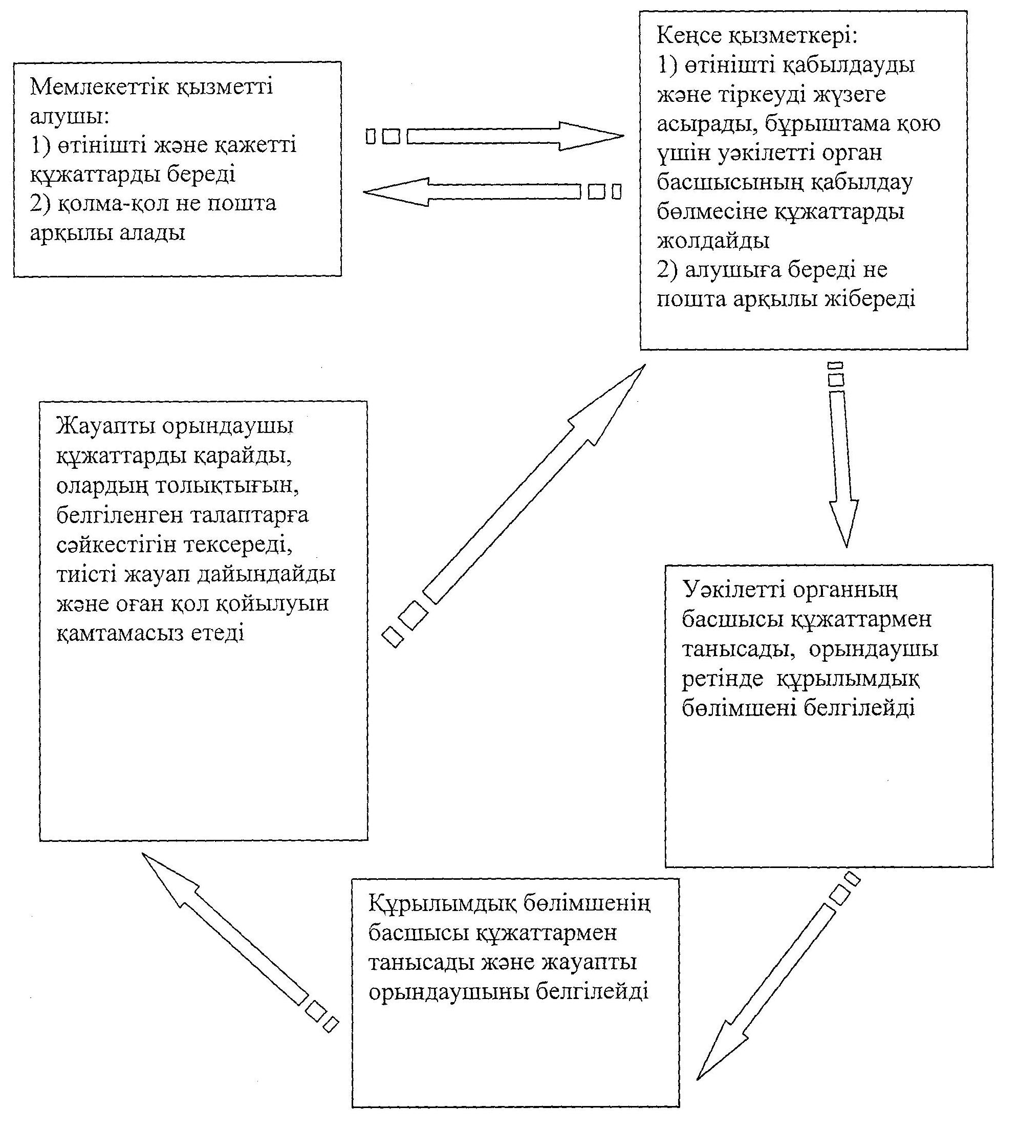
Әкімдіктің
2013 жылғы 9 қыркүйектегі
№ 386 қаулысымен бекітілген
"Ғибадат үйлерінен (ғимараттарынан) тыс
жерлерде діни жораларды өткізуге арналған
үй-жайлардың орналастырылуын келісу туралы
шешім беру" мемлекеттік қызмет көрсету
регламенті
1. Негізгі ұғымдар
1. Осы "Ғибадат үйлерінен (ғимараттарынан) тыс жерлерде діни жораларды өткізуге арналған үй-жайлардың орналастырылуын келісу туралы шешім беру" регламентінде (бұдан әрі – Регламент) мынадай ұғымдар пайдаланылады:
1) уәкілетті орган – "Қостанай облысы әкімдігінің ішкі саясат басқармасы" мемлекеттік мекемесі;
2) мемлекеттік қызметті алушылар – заңды тұлғалар.
2. Жалпы ережелер
2. Мемлекеттік қызметті уәкілетті орган көрсетеді.
3. Көрсетілетін мемлекеттік қызмет нысаны: автоматтандырылмаған.
4. Мемлекеттік қызмет тегін көрсетіледі.
5. Мемлекеттік қызмет "Діни қызмет және діни бірлестіктер туралы" 2011 жылғы 11 қазандағы Қазақстан Республикасы Заңының, "Діни қызмет саласындағы мемлекеттік қызметтер көрсету стандарттарын бекіту және "Жеке және заңды тұлғаларға көрсетілетін мемлекеттік қызметтердің тізілімін бекіту туралы" Қазақстан Республикасы Үкіметінің 2010 жылғы 20 шілдедегі № 745 қаулысына толықтырулар енгізу туралы" Қазақстан Республикасы Үкіметінің 2013 жылғы 2 сәуірдегі № 320 қаулысының (бұдан әрі – Стандарт) негізінде көрсетіледі.
6. Көрсетілетін мемлекеттік қызметті аяқтау нәтижесі ғибадат үйлерінен (ғимараттарынан) тыс жерлерде діни жораларды өткізуге арналған үй-жайлардың орналастырылуын келісу туралы облыс әкімі қол қойған келісімхат (бұдан әрі – келісімхат) не мемлекеттік қызмет көрсетуден бас тарту туралы қағаз жеткізгіштегі дәлелді жауап болып табылады.
3. Мемлекеттік қызмет көрсету үдерісінде
қызмет берушінің құрылымдық бөлімшелерінің
(қызметкерлерінің) іс-әрекеттер
тәртібін сипаттау
7. Мемлекеттік қызмет көрсету тәртібі туралы толық ақпарат уәкілетті органның интернет-ресурсында орналастырылады.
8. Уәкілетті органның жұмыс кестесі: 2007 жылғы 15 мамырдағы Қазақстан Республикасының Еңбек кодексімен және "Қазақстан Республикасындағы мерекелер туралы" 2001 жылғы 13 желтоқсандағы Қазақстан Республикасының Заңымен белгіленген демалыс және мереке күндерінен басқа, күн сайын сағат 13.00-ден 14.00-ге дейінгі түскі үзіліспен сағат 9.00-ден 18.00-ге дейін.
Құжаттарды қабылдау кезек тәртібімен, алдын ала жазылусыз және жеделдетілген қызмет көрсетусіз жүзеге асырылады.
9. Мемлекеттік қызмет уәкілетті органның ғимаратында көрсетіледі. Уәкілетті органның үй-жайында күту және құжаттарды дайындау залы, күтуге арналған креслолар, толтырылған бланк үлгілері бар ақпараттық стенділер болады. Мемлекеттік қызметті мүмкіндігі шектеулі алушыларға қызмет көрсету үшін жағдайлар қарастырылған.
10. Мемлекеттік қызмет көрсету мерзімдері:
1) мемлекеттік қызметті алушы Стандарттың 11-тармағында айқындалған қажетті құжаттарды тапсырған сәттен бастап күнтізбелік отыз күнді құрайды;
2) мемлекеттік қызметтер көрсетуді алу үшін құжаттар топтамасын тапсырғысы келетін мемлекеттік қызметті алушының рұқсат берілген ең ұзақ күту уақыты – 30 минуттан аспайды;
3) мемлекеттік қызметті алушыға өтініш жасаған күні сол жерде көрсетілетін қызмет көрсетудің рұқсат берілген ең ұзақ уақыты – 30 минуттан аспайды.
11. Мемлекеттік қызметті көрсетуден бас тарту үшін мыналар негіз болып табылады:
1) Стандарттың 11-тармағының талаптарына сәйкес келмейтін құжаттардың ұсынылуы;
2) Стандарттың 11-тармағында көзделген құжаттарда дәйексіз мәліметтердің ұсынылуы;
3) тиісті аумақта теріс діни ахуалдың анықталуы;
4) ғибадат үйлерінен (ғимараттарынан) тыс жерлерде діни жораларды өткізуге арналған үй-жайларға қатысты заңнама талаптарының сақталмауы.
12. Мемлекеттік қызмет көрсетуді алу үшін қажетті құжаттар Қостанай қаласы, Әл-Фараби даңғылы, 66 мекенжайында орналасқан уәкілетті органға тапсырылады. Телефондары: 8 (7142) 575-190, 575-195.
13. Шағымдарды қарау Стандарттың 5-тарауында қарастырылған тәртіппен жүзеге асырылады.
4. Мемлекеттік қызмет көрсету үдерісінде
қызметті берушінің құрылымдық бөлімшелерінің
(қызметкерлерінің) өзара іс-әрекет
тәртібін сипаттау
14. Өтініштердің үлгілері уәкілетті органның стенділерінде және интернет-ресурсында орналастырылған.
15. Стандарттың 11-тармағында көрсетілген құжаттар Регламенттің 12-тармағында мекенжайы көрсетілген уәкілетті органға тапсырылады.
16. Уәкілетті органның құжаттамалық қамтамасыз ету қызметінің тіркеу мөртабаны (кіріс нөмірі, күні) қойылған мемлекеттік қызметті алушы өтінішінің көшірмесі Стандарттың 11-тармағында көрсетілген құжаттардың тапсырылғанын растау болып табылады.
17. Осы регламенттің 6-тармағында көрсетілген мемлекеттік қызмет көрсетудің нәтижесі мемлекеттік қызметті алушыға (не болмаса сенімхат бойынша өкіліне) Регламенттің 12-тармағында көрсетілген мекенжайға жеке өзі келгенде беріледі не болмаса мемлекеттік қызметті алушы көрсеткен мекенжайға поштамен жіберіледі.
18. Мемлекеттік қызметті алу үшін мемлекеттік қызметті алушыдан өтінішті алған сәттен бастап мемлекеттік қызметтің нәтижесін беру сәтіне дейінгі мемлекеттік қызмет көрсету кезеңдері:
1) мемлекеттік қызметті алушы Регламенттің 1-қосымшасына сәйкес нысан бойынша уәкілетті органға өтініш береді;
2) уәкілетті органның кеңсе қызметкері өтінішті қабылдайды, құжаттарды есепке алу кітабына тіркейді және құжаттардың тапсырылуын растау үшін мемлекеттік қызметті алушыға тіркеу мөртабаны (кіріс нөмірі, күні) бар өтініштің көшірмесін береді;
3) уәкілетті органның басшысы құжаттармен танысады, құрылымдық бөлімшенің бұрыштамасында орындаушыны көрсете отырып, келіп түскен құжаттар бойынша басшылық шешім қабылдайды;
4) құрылымдық бөлімшенің басшысы мемлекеттік қызметті ұсынуға жауапты орындаушыны белгілейді;
5) уәкілетті органның маманы ғибадат үйлерінен (ғимараттарынан) тыс жерлерде діни жораларды өткізуге арналған үй-жайлардың орналастырылуын келісу туралы келісімхат не болмаса мемлекеттік қызметті ұсынудан бас тарту туралы жазбаша дәлелді жауап дайындайды, оған облыс әкімінің қол қоюын қамтамасыз етеді;
6) уәкілетті органның кеңсе қызметкері келісімхатты не болмаса мемлекеттік қызметті ұсынудан бас тарту туралы жазбаша дәлелді жауапты тіркейді және мемлекеттік қызметті алушыға жеке өзі келгенде береді не пошта арқылы жолдайды.
19. Уәкілетті органда мемлекеттік қызметті көрсету үшін құжаттарды қабылдауды жүзеге асыратын тұлғалардың ең аз саны бір қызметкерді құрайды.
20. Мемлекеттік қызметті көрсету үдерісінде мынадай құрамдағы 4 құрылымдық-функционалдық бірлік әрекет етеді (бұдан әрі – ҚФБ):
1) уәкілетті органның кеңсе қызметкері;
2) уәкілетті органның басшысы;
3) құрылымдық бөлімшенің басшысы;
4) уәкілетті органның орындаушысы.
21. Ақпараттық қауіпсіздікке қойылатын талаптар: уәкілетті орган мемлекеттік қызметті алушының құжаттарының мазмұны туралы ақпараттың сақталуын, қорғалуын және құпиялылығын қамтамасыз етеді.
22. Әрбір әкімшілік іс-әрекеттің (рәсімнің) орындалу мерзімі көрсетіле отырып, әрбір ҚФБ әкімшілік іс-әрекеттерінің (рәсімдерінің) дәйектілігі мен өзара іс-қимылының мәтіндік кестелік сипаттамасы Регламенттің 2-қосымшасында келтірілген.
23. Мемлекеттік қызмет көрсету үдерісіндегі әкімшілік іс-әрекеттерінің қисынды дәйектілігі және ҚФБ арасындағы өзара байланысты бейнелейтін сызба Регламенттің 3-қосымшасында келтірілген.
5. Мемлекеттік қызметті көрсететін
лауазымды тұлғалардың жауапкершілігі
24. Мемлекеттік қызметті көрсететін лауазымды тұлғалар мемлекеттік қызметті көрсету барысында олар қабылдайтын шешімдер, іс-әрекет (әрекетсіздік) үшін Қазақстан Республикасының заңдарында қарастырылған тәртіпте жауап береді.
"Ғибадат үйлерінен (ғимараттарынан) тыс
жерлерде діни жораларды өткізуге
арналған үй-жайлардың орналастырылуын
келісу туралы шешім беру" мемлекеттік
қызметін көрсету регламентіне 1-қосымша
Қостанай облысының әкімі
_________________________________
(тегі, аты-жөні)
өтініш беруші
__________________________________
(діни бірлестік басшысының тегі,
аты, әкесінің аты, діни бірлестіктің
атауы, пошталық мекенжайы және
телефоны)
ӨТІНІШ
Сізден ______________________ мекенжайы бойынша орналасқан ғибадат үйлерінен (ғимараттарынан) тыс жерлерде діни жораларды өткізуге арналған үй-жайлардың орналастырылуын келісу туралы шешім беруіңізді сұраймын.
_______________________________
діни бірлестік басшысының
қолы
_______________________________
күні, діни бірлестіктің мөрі
"Ғибадат үйлерінен (ғимараттарынан)
тыс жерлерде діни жораларды өткізуге
арналған үй-жайлардың орналастырылуын
келісу туралы шешім беру" мемлекеттік
қызмет көрсету регламенті" мемлекеттік
қызметін көрсету регламентіне 2-қосымша
Әрбір әкімшілік іс-әрекеттің (рәсімнің)
орындалу мерзімі көрсетіле отырып, әрбір
ҚФБ әкімшілік іс-әрекеттерінің (рәсімдерінің)
дәйектілігі мен өзара іс-қимылының сипаттамасы
1-кесте. ҚФБ іс-әрекеттерінің
сипаттамасы
Іс-әрекеттің  (барысының, жұмыс  ағынының) № | 1 | 2 | 3
ҚФБ атауы | Уәкілетті органның  кеңсе қызметкері | Уәкілетті  органның  басшысы | Құрылымдық  бөлімшенің  басшысы
Іс-әрекеттің  (үдерістің,  рәсімнің,  операцияның)  атауы және  олардың  сипаттамасы | Өтінішті  қабылдауды және  тіркеуді жүзеге  асырады және  құжаттамалық  қамтамасыз ету  қызметінің тіркеу  мөртабаны бар  өтініштің  көшірмесін береді | Құжаттармен  танысады,  орындаушы  ретінде  уәкілетті  органның  құрылымдық  бөлімшесін  белгілейді | Өтінішпен  танысады
Аяқталу нысаны  (деректер, құжат,  ұйымдастыру-  әкімдік шешім) | Бұрыштама қою үшін  уәкілетті орган  басшысының  қабылдау бөлмесіне  құжаттарды  жолдайды | Бұрыштама қояды | Жауапты  орындаушыны  белгілейді
Орындау  мерзімдері | 20 минут | 1 жұмыс күні | 1 жұмыс күні
Кестенің жалғасы:
Іс-әрекеттің  (барысының, жұмыс  ағынының) № | 4 | 5
ҚФБ атауы | Уәкілетті органның  жауапты орындаушысы | Уәкілетті органның кеңсе  қызметкері
Іс-әрекеттің  (үдерістің,  рәсімнің,  операцияның) атауы  және олардың  сипаттамасы | Құжаттарды қарайды,  олардың толықтығын,  белгіленген талаптарға  сәйкестігін тексереді  және тиісті жауапты  дайындайды, оған қол  қойылуын қамтамасыз  етеді | Келісімхатты немесе  мемлекеттік қызметті  көрсетуден бас тарту  туралы жазбаша дәлелді  жауапты тіркейді
Аяқталу нысаны  (деректер, құжат,  ұйымдастыру-  әкімдік шешім) | Уәкілетті органның  кеңсесіне қол қойылған  келісімхатты не  мемлекеттік қызметті  көрсетуден бас тарту  туралы қол қойылған  жазбаша дәлелді жауапты  жібереді | Алушыға береді не  болмаса пошта арқылы  жібереді
Орындау мерзімдері | 28 күнтізбелік күн | 20 минут
2-кесте. Пайдалану нұсқалары.
Негізгі үдеріс
Негізгі үдеріс (жұмыс барысы, ағыны)
Уәкілетті  органның кеңсе  қызметкері | Уәкілетті  органның басшысы | Құрылымдық  бөлімшенің  басшысы | Уәкілетті  органның жауапты  орындаушысы
№ 1 іс-әрекет:  Өтінішті  қабылдауды және  тіркеуді жүзеге  асырады және  құжаттамалық  қамтамасыз ету  қызметінің тіркеу  мөртабаны бар  көшірмесін береді | № 1 іс-әрекет:  Құжаттармен  танысады,  орындаушы  ретінде  уәкілетті  органның  құрылымдық  бөлімшесін  белгілейді | № 1 іс-әрекет:  Өтінішпен  танысады | № 1 іс-әрекет:  Құжаттарды  қарайды, олардың  толықтығын,  белгілеген  талаптарға  сәйкестігін  тексереді және  тиісті жауап  дайындайды, оған  қол қойылуын  қамтамасыз етеді
№ 2 іс-әрекет:  Бұрыштама қою  үшін уәкілетті  орган басшысының  қабылдау  бөлмесіне  құжаттарды  жолдайды | № 2 іс-әрекет:  Бұрыштама қояды | № 2 іс-әрекет:  Жауапты  орындаушыны  белгілейді | № 2 іс-әрекет:  Келісімхатты не  болмаса  мемлекеттік  қызметті  көрсетуден бас  тарту туралы  жазбаша дәлелді  жауапты  дайындайды
№ 3 іс-әрекет:  Шешім беру не  мемлекеттік  қызметті  көрсетуден бас  тарту туралы  хатты тіркейді,  алушыға береді не  пошта арқылы  жібереді | № 3 іс-әрекет:  Шешім беру не  болмаса  мемлекеттік  қызметті  көрсетуден бас  тарту туралы  хатқа қол қояды,  уәкілетті  органның кеңсе  қызметкеріне  жолдайды | - | -
"Ғибадат үйлерінен (ғимараттарынан)
тыс жерлерде діни жораларды өткізуге
арналған үй-жайлардың орналастырылуын
келісу туралы шешім беру" мемлекеттік
қызметін көрсету регламентіне 3-қосымша
Мемлекеттік қызмет көрсету үдерісіндегі
әкімшілік іс-әрекеттерінің қисынды
дәйектілігі және ҚФБ арасындағы өзара
байланысты бейнелейтін сызба
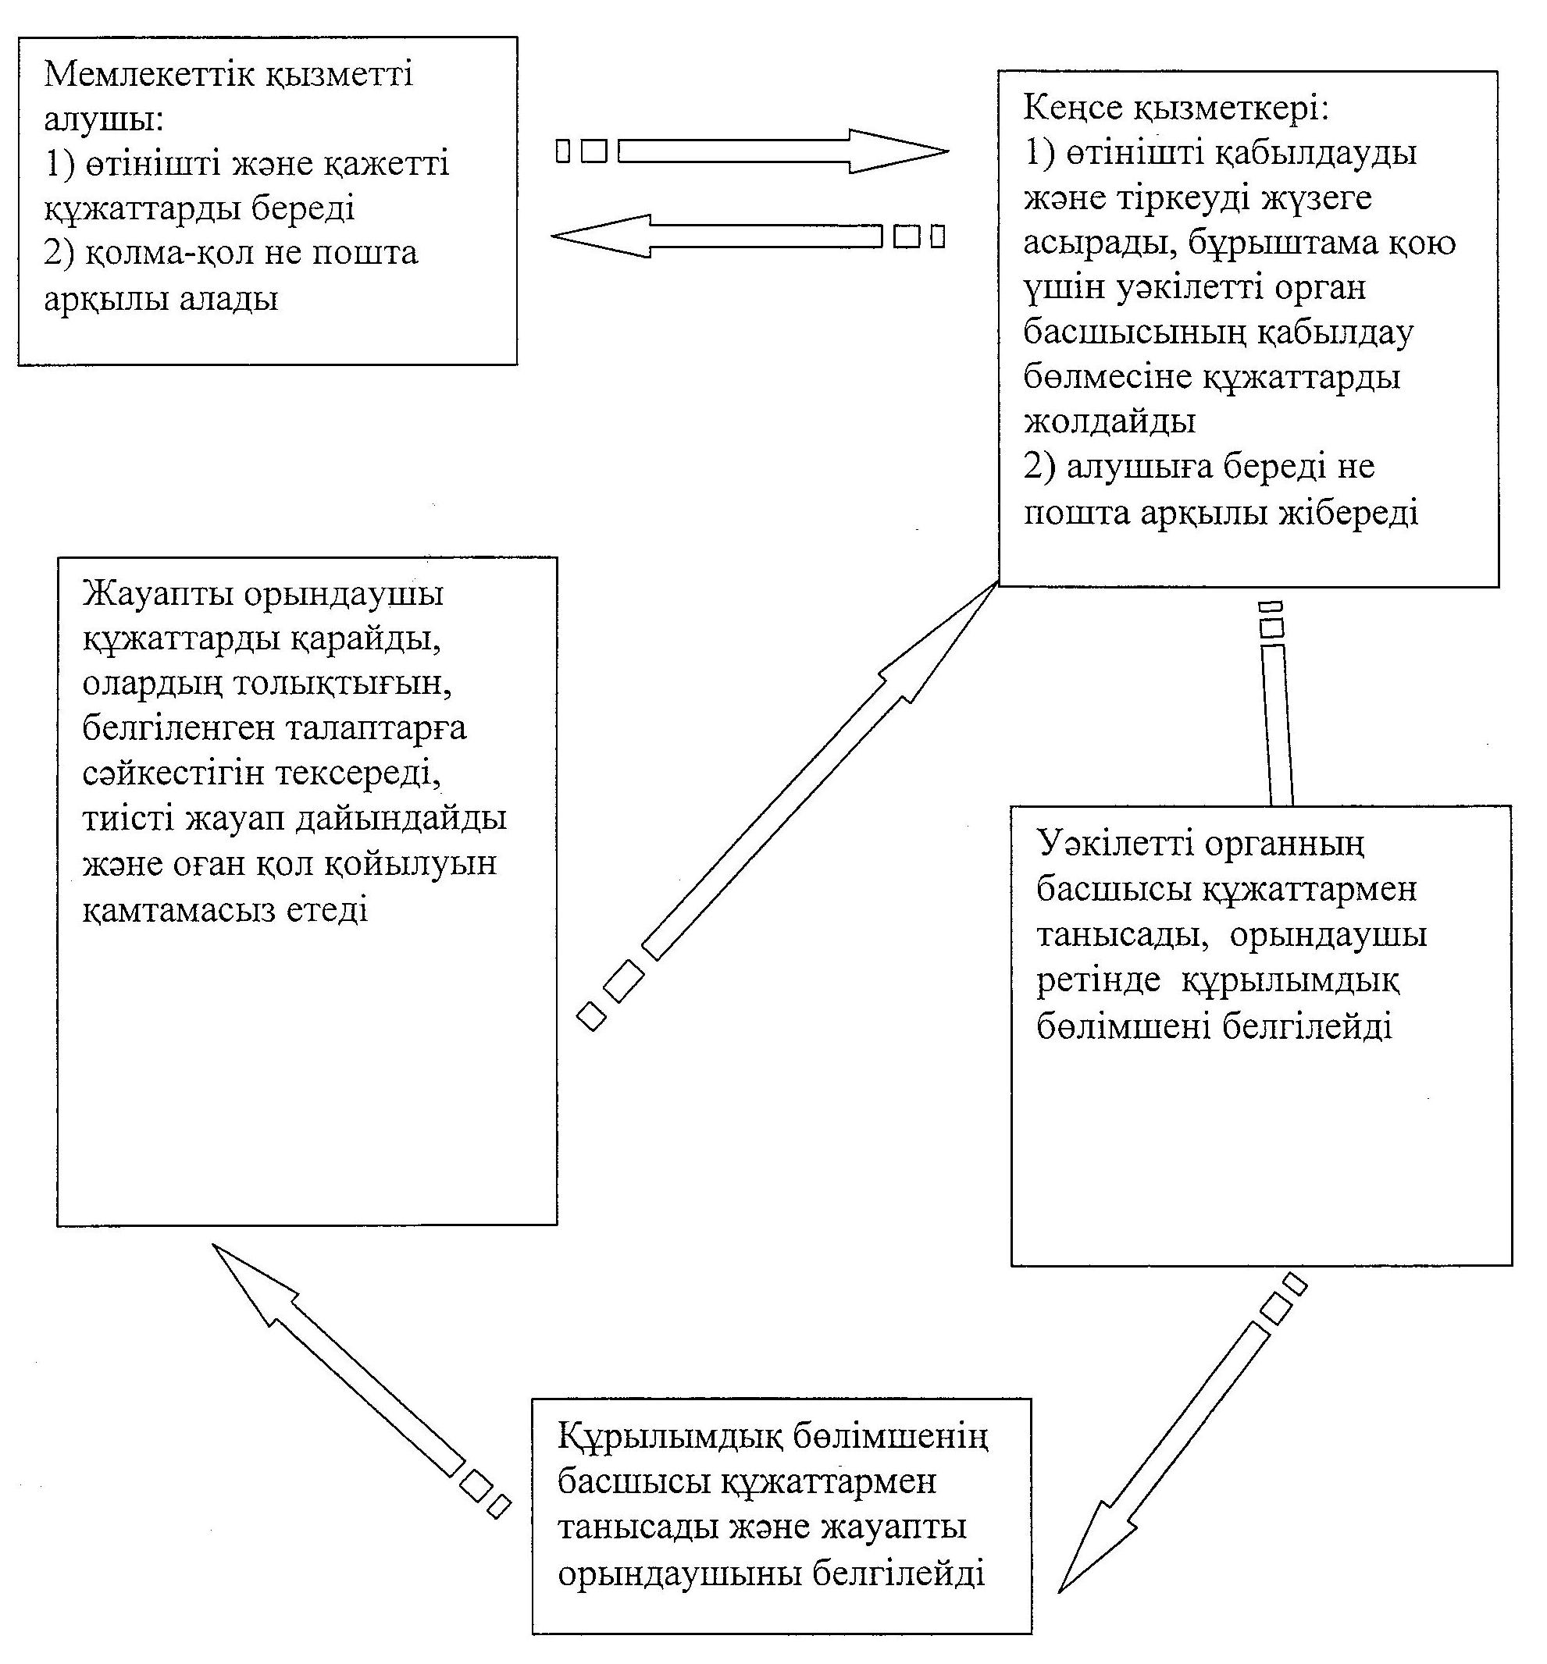

© 2012. Қазақстан Республикасы Әділет министрлігінің «Қазақстан Республикасының Заңнама және құқықтық ақпарат институты» ШЖҚ РМК

